Освещение интерьера – это одна из составляющих в комплексе ремонтных работ или перепланировке любых помещений. В нашей статье мы уделим внимание как освещению для дома, так и освещению для улицы.
Как известно, свет в целом очень важное явление для здоровья и для настроения. Особенно в осеннее и зимнее время нам не хватает светового дня, чтобы насладиться дневным светом. Но, чтобы поднять настроение, недостаточно простого светильника. И на помощь придут всевозможные подвески, бра, торшеры, настольные лампы, люстры, и создадут индивидуальную атмосферу, расставят акценты, навеют покой и уют или продемонстрируют любимую картину, цветы; осветят рабочее место или уютное кресло для чтения, разделят вашу комнату на разные зоны….. Да, да, все это под силу осветительным приборам. А купить все это вы можете в нашем интернет магазине освещения, ознакомившись с фото, ценами и отзывами наших покупателей, а при необходимости получить консультацию.
Освещение интерьера
Для качественного освещения интерьера необходимо комбинировать несколько видов, а их как известно не мало:
- Припотолочный
- Потолочный
- Точечный
- Напольный
- Многоуровневый
- Направленный
- Демонстрационный

К припотолочным относятся светильники, которые плотно прилегают к потолку и чаще всего используются в помещениях с низкими потолками. Имеют разные формы, цвета и дизайн.
Если рассматривать потолочный вид, то это наши давние знакомые – люстры и более молодое поколение – это различные подвесы.
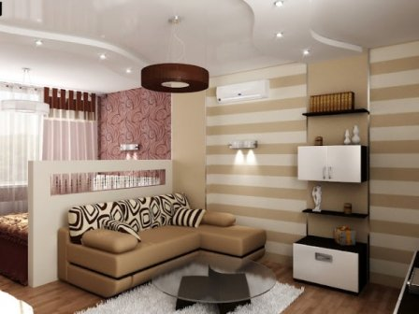
При помощи освещения можно зрительно увеличить масштабы маленькой комнаты или наоборот сделать более уютной большую комнату с высокими потолками. Комнату в однокомнатной квартире, например, можно при помощи освещения разбить на разные зоны. Это так называемое световое зонирование. И здесь на помощь придут точечное и многоуровневое освещение. Для подсвечивания картин, цветов и других элементов декора используют демонстрационное.
Дизайнеры рекомендуют устанавливать не только основное, то есть потолочное освещение, но и использовать всевозможные настенные светильники, бра, подсветки, торшеры, настольные лампы, которые можно использовать в зависимости от настроения и
ALT: световое зонирование необходимости. Все эти виды освещение вы можете приобрести в нашем интернет магазине освещения.
Нужно заметить, что планируя купить освещение для дома необходимо учесть, в каком же стиле ваш интерьер.
Наш магазин светильников может предложить вам освещение в стилях:
- Минимализм
- Арт-деко
- Классика
- Прованс
- Кантри
- Винтажный
- Технический
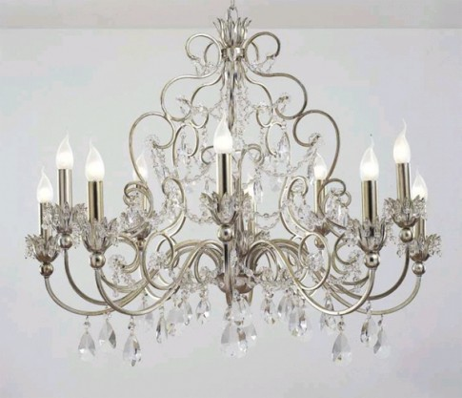
На сайте нашего интернет магазина вы можете ознакомиться со всеми видами освещения в предложенных стилях, просмотрев фото, цены и отзывы, а также получить квалифицированную консультацию.
Каждый стиль индивидуален, а каждый светильник, подсветка, торшер, бра, люстра, подвеска – это предметы искусства!
ALT: люстра классика
Наружное уличное освещение
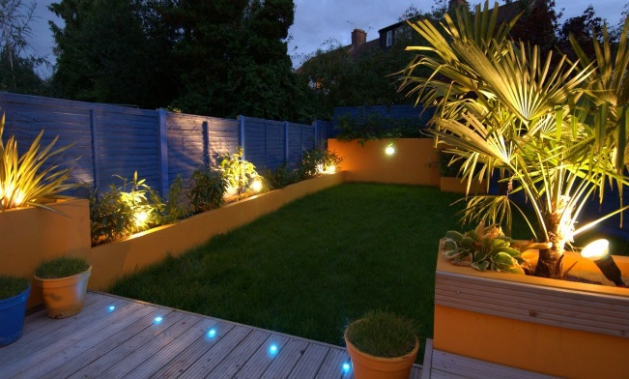
Наружному освещению, с моей точки зрения, необходимо уделить должное внимание.
При помощи освещения для улицы можно осветить дорожки, цветы, зоны отдыха, водоем. Опять же можно разработать целый сценарий и превратить ваш садовый участок в сказку. При покупке наружного освещения необходимо помнить о безопасности, то есть это должны быть ALT: Уличное освещение
специализированные приборы, предусмотренные для воздействия погодных условий: дождь, град, снег, мороз или палящее солнце, а также обладать более высоким противоударным эффектом. В интернет-магазине ????????? вы найдете разнообразные светильники с учетом всех тонкостей уличного освещения.
Вот что может предложить вам наш уникальный магазин светильников:
- Высокие опоры
- Столбики
- Припотолочные
- Встраиваемые в стену
- Бра
- Подвесы
- Накладные
- Грунтовые
- Напольные
- Для подсветки дорожек
- Направленный свет
Все выше перечисленные приборы освещения есть в стилях: кантри, прованс, минимализм. Огромный ассортимент позволит вам сделать правильный выбор.

